Pregunta 1
¿Qué hace cada orden de las siguientes? (Nota: suponer que todas las órdenes llevan sudo ante ellas). Relaciona cada comando con su acción:
Comandos:
- deluser usuario
- adduser --ingroup
- delgroup grupo
- userdel usuario
- usermod -l
- addgroup usuario grupo
- groupdel grupo
- usermod -g
Acciones:
- a. Cambia el grupo principal de un usuario.
- b. Añade un usuario existente a un grupo existente.
- c. Elimina un grupo.
- d. Elimina un usuario.
- e. Crea un usuario y lo inserta en un grupo.
- f. Cambia el nombre de usuario de una cuenta preexistente.

Pregunta 2
En un sistema Windows se configura la red TCP/IP mediante las propiedades de la conexión de área local. Según esto, ¿cuál... Seleccione una o más de una:
- a. Si el sistema quiere compartir recursos con el exterior, debe habiitarse la opción de compartición.
- b. Sólo se puede configurar TCP/IP (4 o 6), pero no NetBIOS.
- c. Solo se puede configurar IPv4 o IPv6, pero no ambas a la vez.
- d. El asistente de configuración de la red TCP/IP v4 no permite cambiar la dirección MAC del adaptador de red.
- e. Si el sistema quiere conectarse a recursos compartidos externos debe habilitar el cliente para redes Microsoft.

Pregunta 3
¿Cuáles de las siguientes características son verdaderas en el sistema de cuentas de usuario de un sistema GNU/Linux? Seleccione una o más de una:
- a. Todo grupo tiene que contener al menos a un usuario.
- b. La cuenta root tiene el identificador 1000.
- c. Todo usuario debe pertenecer al menos a un grupo principal.
- d. Un grupo puede tener asignada una contraseña.
- e. Todo usuario debe tener una y solo una contraseña.

Pregunta 4
Seleccione una o más de una:
- a. Luis puede ejecutar iptables en srv2.
- b. Luis puede ejecutar cualquier comando en srv2.
- c. Enrique puede ejecutar iptables en cualquiera de los dos servidores.
- d. Luis puede ejecutar iptables en srv1.
- e. Enrique no puede ejecutar iptables.

Pregunta 5
¿Cuáles de las siguientes afirmaciones son verdaderas en un nodo Windows? Seleccione una o más de una:
- a. El cambio de nombre de sistema no requiere su reinicio.
- b. El equipo debe integrarse o en un dominio o en un grupo de trabajo.
- c. Las versiones Home de Windows solo pueden integrarse en dominios.
- d. Un nombre de sistema Windows es siempre un nombre NetBIOS.
- e. El cambio de nombre de nodo requiere el reinicio del sistema.

Pregunta 6
¿Qué fichero de los siguientes en un sistema Ubuntu contiene qué tipo de información? Relaciona:
Ficheros:
- /etc/host
- /etc/resolvers.conf
- /etc/resolv.conf
- /etc/hostname
- /etc/hosts
- /etc/udev/rules.d/70-persistent-net.rules
Información:
- a. Direcciones MAC asignadas a cada interfaz de red.
- b. Este fichero no existe.
- c. Resolución local de nombre y direcciones IP.
- d. Nombre del host.
- e. Resolución de nombres y direcciones IP mediante DNS.

Pregunta 7
Seleccione una o más de una:
- a. El firewall de PC2 está incorrectamente configurado, mientras que el de PC1 es correcto.
- b. El firewall de PC1 está incorrectamente configurado, mientras que el de PC2 es correcto.
- c. PC1 no permite la salida de ping, pero sí su entrada.
- d. Ni PC1, ni PC2 tienen un firewall correctamente configurado.
- e. RT1 tiene un firewall incorrectamente configurado.
- f. El router R1 no tiene configurada una tabla de rutas adecuada.

Pregunta 8
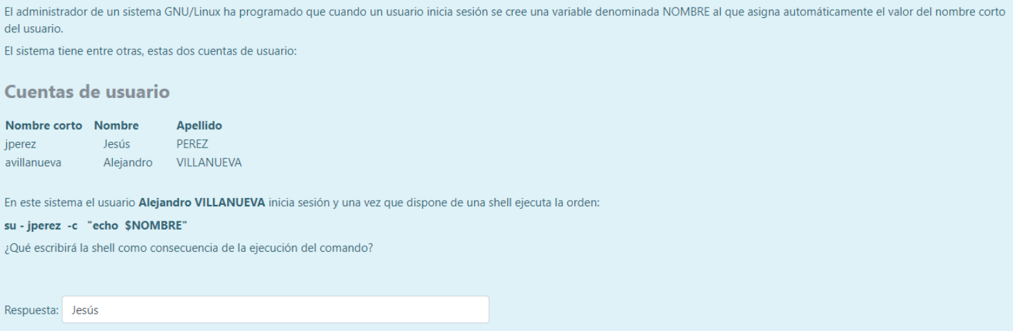

Pregunta 9
¿Qué fichero/directorio de un sistema GNU/Linux contiene qué información? Relaciona:
Ficheros:
- /etc/passwords
- /etc/skeleton
- /etc/group
- /etc/skel
- /etc/groups
- /etc/shadow
- /etc/passwd
Información:
- a. Contraseñas de usuarios
- b. Miembros de cada grupo
- c. No existe
- d. Descripción de usuarios
- e. Plantilla con el perfil inicial de usuario

Pregunta 10
Seleccione una o más de una:
- a. NOMBRE-NODO contesta al ping porque 8.8.8.8 resolvió con DNS el nombre.
- b. El sistema no sabe resolver los nombres DNS locales.
- c. NOMBRE-NODO contesta al ping porque 192.168.201.15 resolvió con WINS el nombre.
- d. NOMBRE-NODO contesta al ping porque 8.8.4.4 resolvió con DNS el nombre.
- e. El equipo sabe salir a Internet.

Pregunta 11
Expresa si se pueden o no realizar las siguientes operaciones con el firewall de Windows (Indica Verdadero o Falso):
- a. Permite solo reglas de entrada, pero no de salida al ser un firewall personal.
- b. Permite el tráfico web pero podría denegar el tráfico ICMP.
- c. Puede abrir y cerrar puertos de red.
- d. Permite el paso de paquetes ping pero podría denegar el tráfico web.
- e. Puede filtrar paquetes de red que provengan del exterior y que alcancen su destino en cualquier host de la red interna.
- f. Puede controlar qué aplicaciones pueden poner tráfico en la red.

Pregunta 12
Un administrador ha instalado un sistema Windows y durante la instalación ha creado la cuenta COMERCIAL. ¿Cuáles de las siguientes cuentas tendrá creadas el sistema y cuáles estarán activas? Seleccione una o más de una:
- a. Cuentas creadas: administrador y COMERCIAL (solo COMERCIAL activa).
- b. Cuentas creadas: administrador, invitado y COMERCIAL (todas activas).
- c. Cuentas creadas: administrador, invitado y COMERCIAL (solo COMERCIAL activa).
- d. Cuentas creadas: administrador, invitado y COMERCIAL (solo Invitado y COMERCIAL activas).
- e. Cuentas creadas: administrador, invitado y COMERCIAL (solo COMERCIAL y administrador activas).

Pregunta 13
¿Qué tipo de perfil de usuario de Windows es el indicado en las siguientes situaciones? Relaciona:
Situaciones:
- Asignado por el administrador a cada usuario en particular. El usuario puede modificar su perfil y guardar los cambios.
- Se crea automáticamente cuando se produce un error en la carga del perfil y los cambios se pierden al finalizar la sesión.
- Son perfiles que se localizan centralizadamente en un servidor.
- Asignado por el administrador a cada usuario en particular. El usuario puede modificar su perfil, pero no guardar los cambios.
- Cuando no se puede cargar el perfil de usuario, se deniega el inicio de sesión.
- Se crea automáticamente en donde inicia sesión el usuario y se le asignan permisos exclusivos.
Tipos de Perfil:
- a. Perfil local
- b. Perfil obligatorio
- c. Perfil móvil
- d. Perfil de red
- e. Perfil super-obligatorio
- f. Perfil temporal

Pregunta 14
El control parental en Windows gestiona las restricciones que las cuentas locales tendrán sobre los recursos locales del sistema. ¿Cuáles son estos recursos? Seleccione una o más de una:
- a. Control de conexiones desde el exterior.
- b. Límites temporales de uso del sistema.
- c. Control de ejecución de programas específicos sobre unidades NTFS.
- d. Control de ejecución de programas específicos sobre unidades FAT32.
- e. Control de juegos por su calificación.

Pregunta 15
¿Cuáles de las siguientes afirmaciones sobre la configuración de la red TCP/IP mediante GNOME con network-manager son correctas? Seleccione una o más de una:
- a. Se asignan servidores DNS y un dominio de búsqueda DNS.
- b. network-manager es incompatible con IPv6.
- c. Se admite la asignación de la IP tanto estática como dinámica.

Pregunta 16
El administrador de un sistema Ubuntu ha configurado el siguiente fichero /etc/network/interfaces: auto lo iface lo inet loopback iface eth0 inet static address 192.168.2.119 netmask 255.255.255.0 network 192.168.2.0 broadcast 192.168.2.255 gateway 192.168.5.1 Seguidamente, el administrador arranca el equipo, pero no le arranca la red. Según estos datos, ¿cuáles de las siguientes afirmaciones son correctas? Seleccione una o más de una:
- a. La dirección de red es inválida.
- b. El interfaz eth0 no está configurado.
- c. La puerta por defecto es errónea.
- d. La dirección de broadcast es inválida.
- e. La red no arranca porque no se especificó que eth0 arrancara automáticamente con el inicio del sistema.

Pregunta 17
¿Qué comando utilizarías para realizar las siguientes operaciones en git? Relaciona:
Operaciones:
- Actualizar un repositorio local con los cambios habidos en un workspace.
- Llevar al workspace un repositorio local.
- Actualizar el workspace con los cambios habidos en un repositorio remoto.
- Llevar al workspace un repositorio remoto.
- Actualizar un repositorio local con los cambios habidos en un repositorio remoto.
- Actualizar un repositorio remoto con los cambios habidos en un repositorio local.
Comandos:
- a. git checkout
- b. git push
- c. git commit -a
- d. git fetch
- e. git clone
- f. git pull

Pregunta 18
En un sistema GNU/Linux gráfico se inicia sesión y se ejecuta un navegador gráfico. Una vez abierto, el usuario hace clic en la barra superior de la ventana y la arrastra para desplazarla hacia la derecha en su escritorio digital. Para realizar esta operación, ¿qué componentes del sistema gráfico intervienen? Seleccione una o más de una:
- a. Un Display Manager.
- b. El gestor de ventanas (Windows Manager).
- c. El servidor gráfico (por ejemplo, un servidor gráfico X-Windows).
- d. Un conjunto de librerías gráficas.
- e. Un X-Client.

Pregunta 19
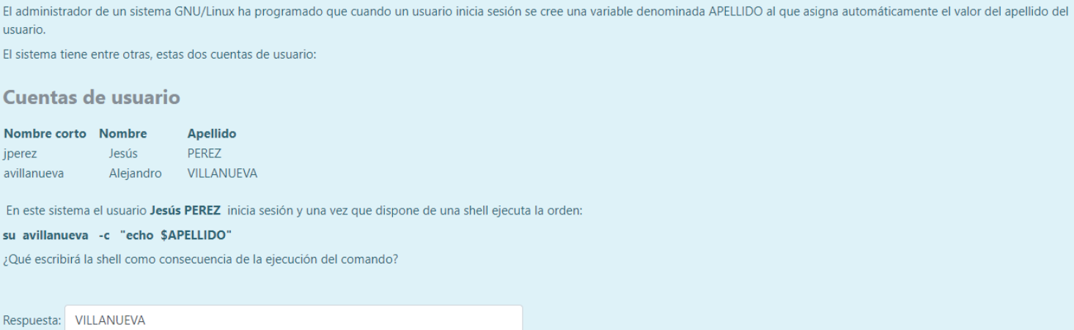

Pregunta 20
Un sistema hace ping hacia el router que hace las funciones de su puerta por defecto y, después de unos segundos de espera, no obtiene resultados. Seguidamente el usuario ejecuta el comando arp -a para visualizar su tabla ARP. En este escenario, ¿cuáles de las siguientes afirmaciones son correctas? Seleccione una o más de una:
- a. Si no hay ping es porque la interfaz de red del sistema carece de dirección IP.
- b. El router no tiene bien configurada su tabla de rutas y no hay una ruta para la vuelta del ping.
- c. Si la tabla no contiene la dirección MAC del router, es que el router está apagado.
- d. La dirección IP de la interfaz de red del sistema está en otro espacio de direcciones IP que el router.
- e. Si la tabla contiene la dirección MAC del router, es que el router está encendido, pero el sistema tiene restringido ping con su firewall.

